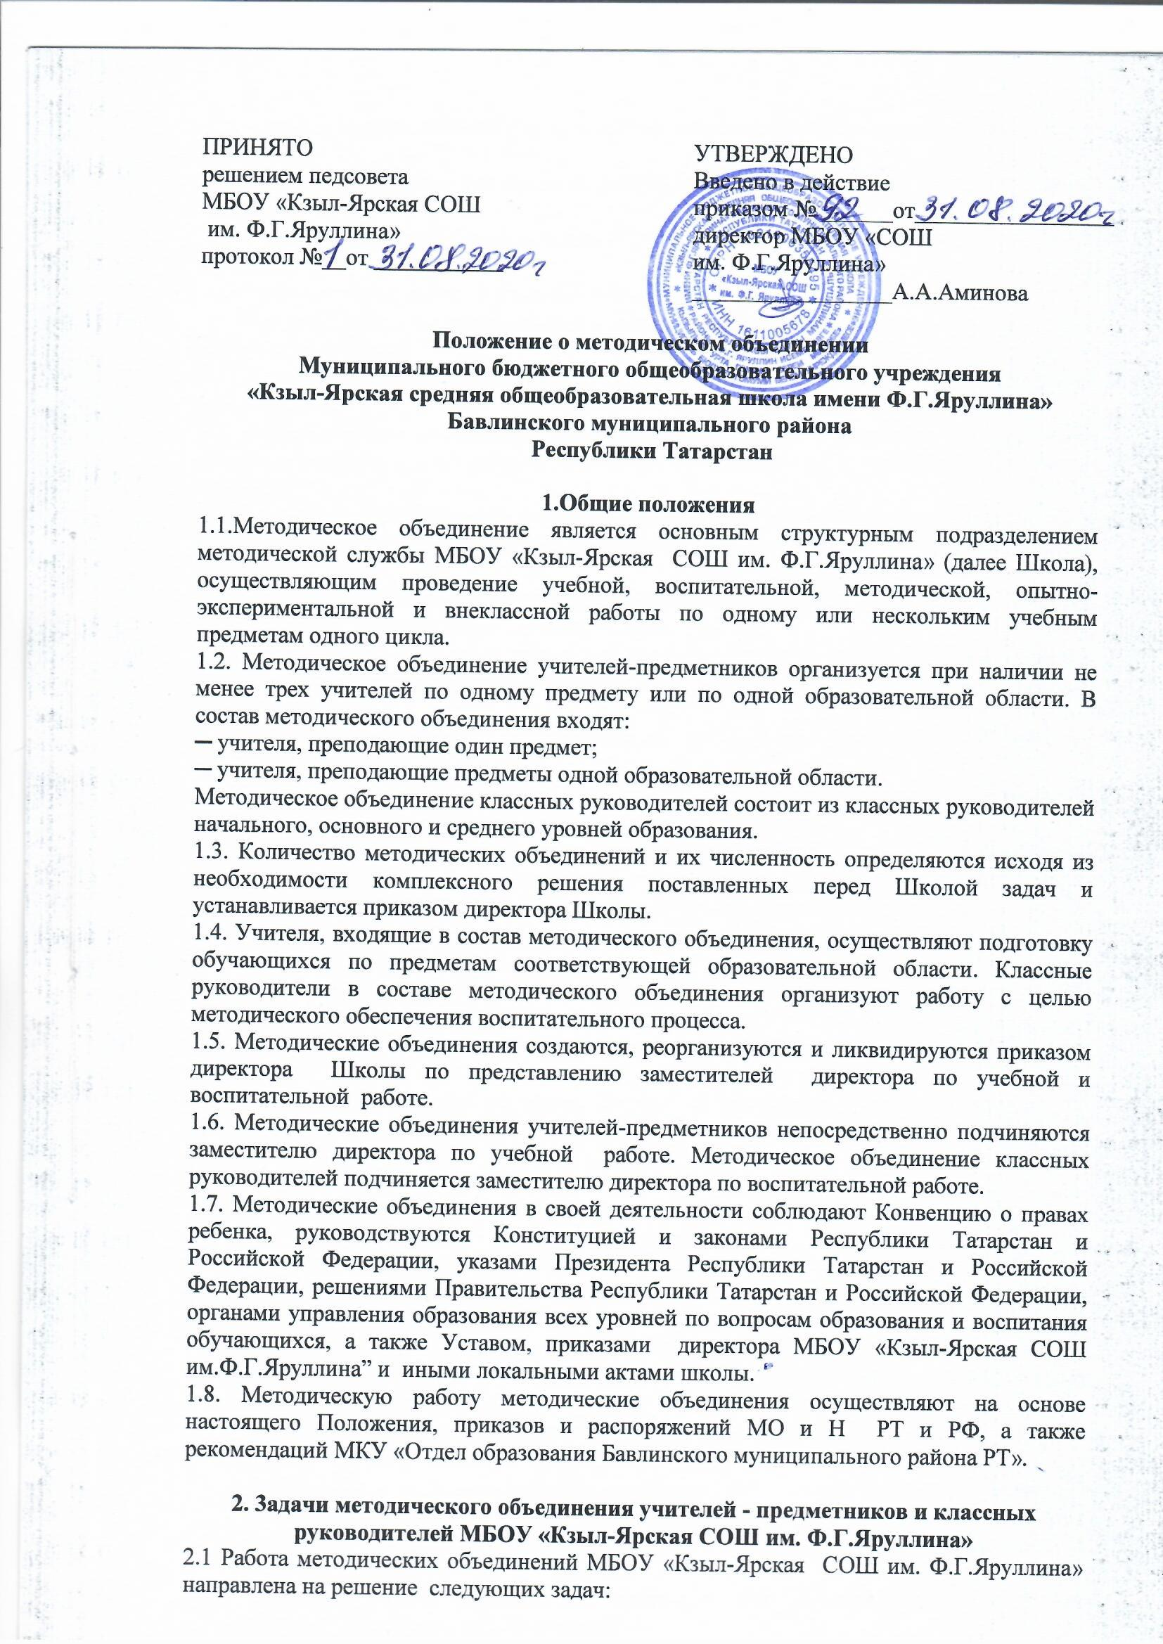

- изучение нормативной и методической документации по вопросам образования и воспитания;
- выбор школьного компонента, разработка соответствующего образовательного стандарта;
- отбор содержания и составление учебных программ по предмету с учетом вариативности;
- рассмотрение воспитательных планов работы;
- рассмотрение индивидуальных планов работы по предмету; анализ авторских программ и методик;
- составление контрольного материала для проведения промежуточной аттестации обучающихся;
- ознакомление с анализом состояния преподавания предметов, с анализом состояния воспитательной работы с классным коллективом по итогам внутришкольного контроля;
- работа с обучающимися по соблюдению норм и правил техники безопасности в процессе обучения и воспитания; разработка соответствующих инструкций, охрана здоровья;
- взаимопосещение уроков и внеклассных мероприятий по определенной тематике с последующим самоанализом достигнутых результатов;
- организация открытых уроков по определенной теме с целью ознакомления с методическими разработками сложных тем предмета и организация открытых мероприятий;
- изучение передового педагогического опыта; экспериментальная работа по предмету;
- выработка единых требований к оценке результатов освоения программы на основе разработанных образовательных стандартов по предмету;
- ознакомление с методическими разработками различных авторов по предметам; анализ методики преподавания предметов; ознакомление с воспитательными системами;
- составление отчетов о профессиональном самообразовании учителей; о курсах повышения квалификации педагогов, об участии в профессиональных смотрах и конкурсах;
- организация и проведение предметных недель (декад и месячников) в МБОУ «Кзыл-Ярская СОШ им. Ф.Г.Яруллина»;
- организация и проведение школьного этапа предметных олимпиад, конкурсов, смотров;
- приведение средств обучения, в том числе учебно-наглядных пособий по предмету в соответствие с современными требованиями к учебному кабинету и оснащению урока.

3. Направления работы методического объединения учителей-предметников и классных руководителей
3.1 Методическое объединение учителей-предметников и классных руководителей:
- проводит анализ результатов образовательного и воспитательного процесса;
- проводит первоначальную экспертизу существенных изменений, вносимых преподавателями в рабочие программы, обеспечивающие усвоение обучающимися учебного материала в соответствии с требованиями государственных образовательных стандартов;
- принимает решение о подготовке методических рекомендаций в помощь учителям и классным руководителям, организует их разработку и освоение;
- разрабатывает методические рекомендации для обучающихся и их родителей (законных представителей) в целях наилучшего усвоения соответствующих предметов, повышения культуры учебного труда, соблюдения режима труда и отдыха;
- организует работу методических семинаров для начинающих, малоопытных учителей и классных руководителей:
- координирует внеклассную работу по предмету и работу с классным коллективом, организует проведение предметных недель, олимпиад, воспитательных мероприятий;
- организует повышение профессионального, культурного и творческого роста учителей и классных руководителей;
- изучает и анализирует состояние воспитательной работы в классах, выявляет и предупреждает недостатки, затруднения в работе классных руководителей, органов самоуправления, актива обучающихся.
- внедряет достижения классных руководителей в практику работы педколлектива;
- организует творческие отчеты учителей и классных руководителей, проводит смотры классных уголков, методические выставки;
- организует социально-психологическую и педагогическую помощь несовершеннолетним с ограниченными возможностями здоровья, а также с отклонениями в поведении, имеющими проблемы в обучении.
- выявляет семьи несовершеннолетних, находящихся в социально-опасном положении, и организует оказание им помощи в обучении и воспитании детей.

4. Права методического объединения МБОУ «Кзыл-Ярская СОШ им. Ф.Г.Яруллина»
4.1 Методическое объединение имеет право:
- рекомендовать администрации школы учитывать вклад в воспитательную работу и работу творчески работающих учителей и классных руководителей при распределении стимулирующей части заработной платы;
- рекомендовать администрации школы распределение учебной нагрузки по предмету при тарификации;
- выдвигать предложения по улучшению учебного и воспитательного процесса в МБОУ «Кзыл-Ярская СОШ им. Ф.Г.Яруллина»;
- обращаться за консультациями по проблемам обучения и воспитания к заместителям директора МБОУ «Кзыл-Ярская СОШ им. Ф.Г.Яруллина» по учебной и воспитательной работе; ставить вопрос о поощрении своих членов за успехи в работе, активное участие в инновационной деятельности;
- готовить свои предложения при проведении аттестации учителей;
- ставить вопрос о публикации материалов о лучшем опыте, накопленном в рамках методического объединения.
4.2. Методическое объединение решает вопрос о возможности организации углубленного изучения предмета в отдельных классах при наличии достаточных средств обучения (при условии внесения соответствующих изменений в Устав).
4.3 Методическое объединение учителей выбирает и предлагает педагогическому совету школы формы промежуточной аттестации обучающихся, определяет критерии оценивания работ.

5. Организация деятельности методического объединения
МБОУ «Кзыл-Ярская СОШ им.Ф.Г.Яруллина»
5.1 Руководитель методического объединения назначается из числа более опытных учителей и классных руководителей директором школы.
5.2 План работы методического объединения утверждается директором школы.
5.3 За учебный год проводится не менее 4-х заседаний методического объединения, в том числе практический семинар с организацией тематических открытых уроков, внеклассных мероприятий.
5.4 Заседания методического объединения оформляются в виде протоколов. В конце учебного года заместители директора МБОУ «Кзыл-Ярская СОШ им. Ф.Г.Яруллина» анализируют работу методических объединений и принимают на хранение план работы, протоколы заседаний методического объединения, отчет о проделанной работе.

6. Документация методического объединения учителей и классных руководителей МБОУ «Кзыл-Ярская СОШ им. Ф.Г.Яруллина»
6.1. План работы на год.
6.2. Протоколы заседаний методического объединения.
6.3. Аналитические материалы контроля за состоянием преподавания, качеством знаний и состоянием воспитательной работы.
6.4. Анкеты для учителей, обучающихся и родителей (законных представителей).
6.5. Набор примерных учебных программ.
6.6. Анализ работы методического объединения.

